2026 RTP sommaren | resor o utflykter
MAJ 17-20 Åland  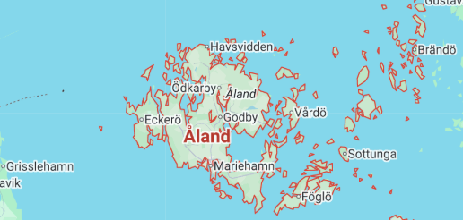 | Vi åker buss och båt gemensamt tillsammans med RTP, Skellefteå.  Se bifogad inbjudan  Anmälan senast  ons 22 april till  090-18 11 00  Tone
JUNI (i början av månaden) Örnsköldsvik | Vi samåker i våra bilar till RTP Övik för en dagsutflykt.  Inbjudan kommer
AUGUSTI 12 Kristineberg o Lycksele  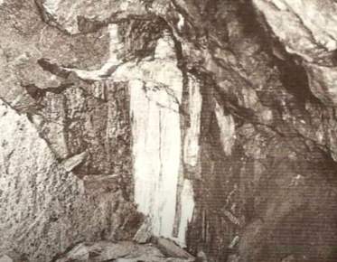 | Beroende hur många vi blir åker vi buss eller samåker i bilar och besöker Kristinebergsgruvan under förmiddagen.  Därefter är vi på Gammplatsen på eftermiddagen.  Notera datumet så kommer inbjudan senare.
Preliminärt: JUNI/AUGUSTI Norrbyskär  Tillsammans med RTP Skellefteå och RTP Robertsfors planeras en dagsutflykt till Norrbyskär. | Information kommer

